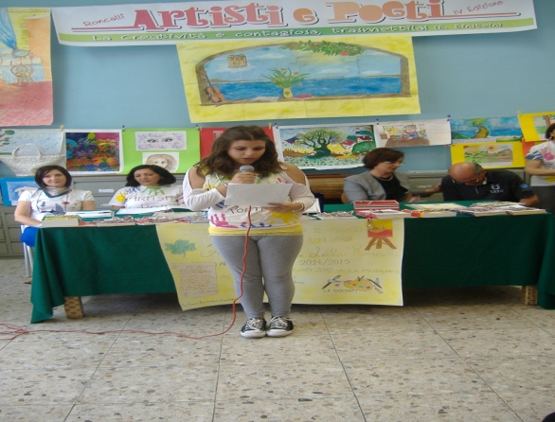

CRONACA SULLA MANIFESTAZIONE : "Artisti e Poeti della Roncalli"

Giorno 05 giugno 2015 presso la scuola media "A.G.Roncalli" si è svolta la premiazione del Concorso "Artisti e Poeti della Roncalli" organizzato dalle professoresse Antonietta De Simone e Luisa Zicarelli ,evento che si ripete per il 4° anno per ricordare Papa Roncalli , santificato il 27 aprile 2014. a cui è
intitolata la mia scuola .
Per l'occasione , alcuni ragazzi della classe 2° C hanno realizzato delle magliette per pubblicizzare il Concorso e per fare un 'accoglienza calorosa ai genitori e ai bambini della scuola elementare di Via Nazionale .
L'Aula Magna è stata addobbata con festoni e cartelloni coloratissimi realizzati dagli alunni , ma in particolare dai disegni preparati dai partecipanti al Concorso .
Alla premiazione erano presenti : il dirigente Aurelio Madeo , l'assessore alla Pubblica Istruzione Stella Pizzuti e l' artista ,poeta e pittore Eugenio Nastasi con cui gli alunni del corso C e del corso A si erano già incontrati il mese scorso .
Sono stati premiati gli alunni :Marika Grillo -3°class.-Roberto De Vincenti -2°class. - Fabiana Brunetto -1°class. -della scuola primaria di Via Nazionale , per la sezione Poesia inedita .
Francesca Marialba Marino -3°class. -Paola Nobile Lavorato 2°cass. - Alessia Pirillo 1°class. -ex aequo Luca Cavallo - della scuola media "A.G.Roncalli " ,per la sezione Poesia inedita ;
Rosalba Guarasci e a pari merito Chiara Russo per la sezione racconto ;
Roberta Stancovici -3°class. ex aequo Gianpaolo Nicoletta - Maia Simone -2°class. Mattia Manfredi -1°class.per la sezione recitazione dei testi della letteratura italiana ;
Bina Papparella - 3°class. - ex aequo Sissi Castagnaro - Michaela Blaschi -2°class. ex aequo Paola Nobile Lavorato - Chiare Andreoli - Danila Cruceli - Ginevra Calarota -1°class.
E' stata una manifestazione interessante e un' occasione meravigliosa per tantissimi alunni per stare insieme e divertirsi

Daria Prokopenko

